**Butterick’s Leco inleder nordiskt samarbete med Papirkompaniet**

**Butterick’s Leco stärker sin ställning i Norge och Danmark genom ett nytt nordiskt samarbete med en av Norges ledande leverantörer av färdiga ställ, Papirkompaniet. Målet är att stärka urvalet, öka tillgängligheten och förbättra utbudet mot kund.**

Papirkompaniet är en etablerad leverantör av färdiga ställ av kort, stickers, presentartiklar och mjuka djur. Tillsammans med Butterick’s Leco har de nu tagit fram ett ställ med festspecialistens populära skämtartiklar. Papirkompaniet kommer att erbjuda skämt- och hårsprayställ till sina kunder i Norge och i Danmark. I Danmark sker distributionen via Papirkompaniets dotterbolag, Trendenz ApS. Syftet med samarbetet är att stärka närvaron av Butterick’s skämt och färgglada hårspray hos norska och danska återförsäljare.

* Papirkompaniet är helt rätt samarbetspartner för oss. Papirkompaniet har en stark närvaro i hela Norge och genom samarbetet får vi en ökad tillgänglighet och nya möjligheter att möta kundernas förväntningar framöver, säger Stina Petrini, marknad- och affärsutvecklingschef på Butterick’s Leco.

Samarbetet innebär även att Butterick´s skämtartiklar och hårspray kommer att skickas ut ifrån ett lager i Norge vilket möjliggör både flexiblare och snabbare leveranser.

* Butterick’s skämtartiklar och hårspray passar naturligt in i vårt sortiment och hjälper till att stärka och komplettera detta. Butterick’s Leco har varit aktiva på den norska marknaden i många år. Vi hoppas kunna stärka denna närvaro och har stor tilltro på att detta samarbete kommer att kunna generera positiva synergier för båda företagen, säger Tor Olav Jacobsen, vd Papirkompaniet.

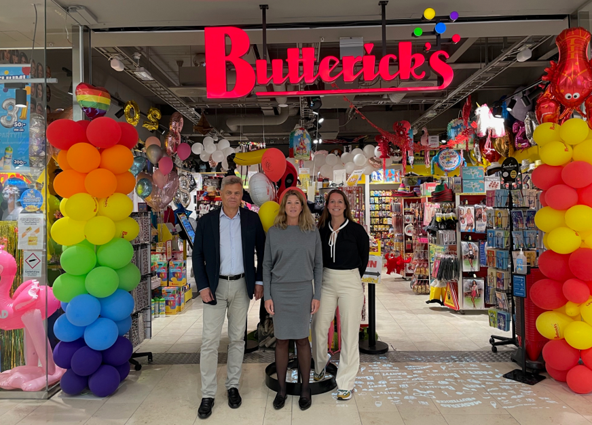

**Papirkompaniet inngår et nordisk samarbeid med Butterick’s Leco**

Papirkompaniet utvider sitt sortiment og inngår et nytt nordisk samarbeid med Butterick’s Leco. Samarbeidet omfatter i første omgang Butterick’s morosaker og hårsprayprodukter. Papirkompaniet vil med dette bli en ennå mer interessant og spennende leverandør for sine forhandlere i Norge og i Danmark. I Danmark vil distribusjonen skje via Papirkompaniets datterselskap, Trendenz ApS.

Butterick's Leco har vært forhandler og grossist av karnevalsprodukter, fest- og morosaker siden 1903. Selskapet er mest kjent for sine morosaker som i dag er blant selskapets bestselgere. Sammen med Butterick’s har Papirkompaniet nå utviklet et nytt stativ med festspesialistens populære morosaker. Papirkompaniet vil i tiden fremover kunne tilby både denne displayløsningen samt Butterick’s sine populære hårspray produkter til selskapets forhandlere i Norge og Danmark. Bakgrunnen for samarbeidet er å styrke tilstedeværelsen av Butterick’s morosaker og hårsprayprodukter hos norske og danske forhandlere.

* Daglig leder i Papirkompaniet, Tor Olav Jacobsen, uttaler:

Butterick’s morosaker og hårsprayprodukter passer naturlig inn i vårt produktsortiment og vil bidra til å styrke og komplettere dette.

Butterick’s Leco har hatt en sterk tilstedeværelse i det norske markedet over mange år. Vi håper å kunne styrke denne tilstedeværelsen og har stor tro på at dette samarbeidet vil kunne generere positive synergier for begge selskap.

* Chef för Marknad och Affärsutveckling i Butterick’s, Stina Petrini, uttaler:

Papirkompaniet är helt rätt samarbetspartner för oss. Papirkompaniet har en stark närvaro i hela Norge och i Danmark, genom samarbetet får vi en ökad tillgänglighet och nya möjligheter att möta kundernas förväntningar framöver.

**– Slut –**

**Presskontakt:**

Stina Petrini, Presskontakt   
Butterick’s Leco AB   
Tel: 070 – 7784396

E-post: [stina.petrini@buttericks.se](mailto:stina.petrini@buttericks.se)